

tisková zpráva

16. 4. 2024

OBERMEYER HELIKA ÚSPĚŠNĚ DOKONČUJE PRÁCI NA DOKUMENTACI STAVEBNÍCH ÚPRAV CENTRA ČERNÝ MOST.
PROJEKT JE PŘIPRAVEN K REALIZACI

Stavební úpravy víceúčelového obchodně–společenského Centra Černý Most v Praze 14 budou zahájeny v dubnu letošního roku. Stavební povolení získala plánovaná přestavba na základě dokumentace vyhotovené kanceláří Obermeyer Helika. Tato projekční a stavebně–poradenská kancelář vytvořila také dokumentace pro územní rozhodnutí a pro provedení stavby.

Danou dostavbou dojde v Centru Černý Most k významnému rozšíření obchodních ploch. Projekt realizovaný s důrazem na udržitelnost, přinese 32 nových obchodů a restaurací a 3 nové kinosály. Centrum Černý Most tak svým návštěvníkům poskytne větší prostor pro nákupy i služby, zábavu i oddech. Místo stávajícího food courtu vznikne nový koncept stravování Dining Plaza s unikátním designem a atmosférou a širokou nabídkou gastronomických služeb, včetně výrazného zvýšení podílu restaurací se servisem ke stolu. Součástí projektu je rovněž výstavba nových kinosálů pro náročné diváky. Ty budou následně provozovány renomovanou společností CineStar. Architektonické řešení je dílem londýnské společnosti Benoy.

Vedoucí projektového týmu Ing. Roman Smida z Obermeyer Helika hovoří o detailech projektu: „Velkou výzvou pro nás bylo navrhnout řešení, která na stávajícím půdorysu objektu umožní vybudovat zcela nové obchodní prostory. Jednalo se například o nástavbu nových kinosálů na úrovni stávajícího střešního parkoviště. Prostor pro další nové obchodní jednotky jsme získali vybouráním stávajícího stropu parkovacího domu. Řešili jsme také přestropení současného prostoru foodcourtu. Všechny tyto komplikované návrhy a změny bylo třeba přizpůsobit stávající nosné konstrukci objektu.“

Vedle komerčního aspektu se projekt zaměřuje i na zvýšení pohodlí návštěvníků centra, stejně jako na estetiku vnitřního prostředí. V interiéru budov zaujmou větší prostor plochy zeleně, jež nabídnou příjemná místa k odpočinku. Dominantním prvkem interiéru bude dřevo. Stavební úpravy budou probíhat za plného provozu obchodního centra, s cílem minimalizovat dopad na jeho zákazníky.

„S ohledem na principy udržitelnosti a závazek udržitelnosti Better Places společnosti Unibail-Rodamco-Westfield je i v tomto projektu samozřejmostí dodržení všech podmínek pro certifikaci BREEAM, kterou CČM aktuálně splňuje. Projekt počítá s využitím šedé vody, nízkouhlíkového betonu a recyklací stávajících konstrukcí,“ zmiňuje podstatné detaily projektu Ing. Jaroslav Němeček, vedoucí projektu ze společnosti Obermeyer Helika.

Plánované rozšíření přirozeně doplňuje dvě předchozí fáze výstavby, z nichž ta první byla zahájena v roce 2000. Tato třetí fáze bude dokončena na podzim 2025. Dojde tím de facto k dobudování celého Centra Černý Most, nepochybně jednoho z nejúspěšnějších obchodních center v České republice.

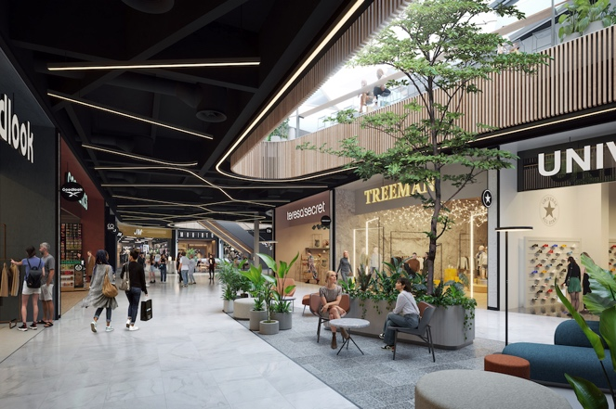
Vizualizace č. 1. – 3.: Vizualizace dostavby Centra Černý Most a interiéru
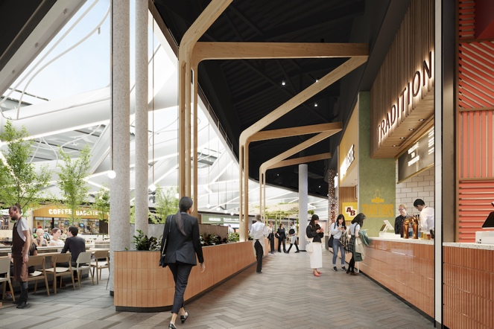
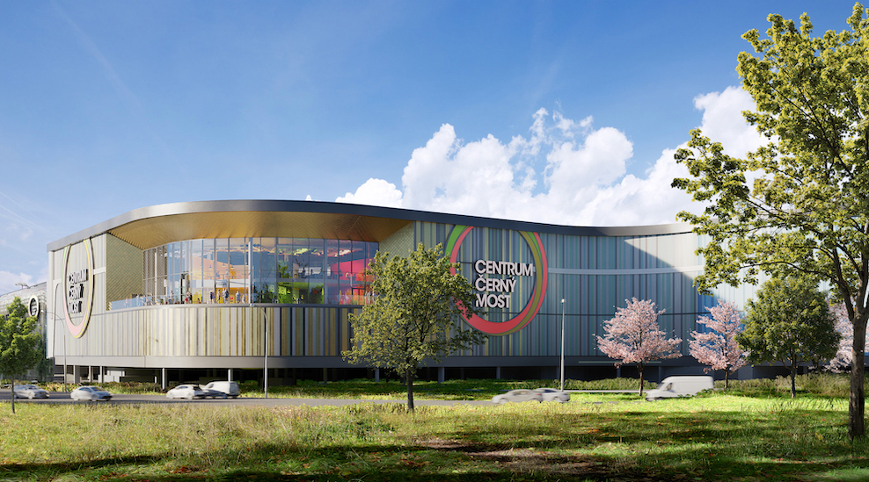

www.obermeyer.cz

www.obermeyer-group.com

Společnost OBERMEYER HELIKA a.s. patří k největším projekčním a stavebně-poradenským kancelářím v ČR. Poskytuje komplexní služby v oblasti projektování, konstrukcí pozemních a dopravních staveb, projektového managementu a odborného technického poradenství. Disponuje jedním z největších týmů statiků v ČR včetně specialistů na mostní konstrukce. Na českém i slovenském trhu je firma jedním z lídrů projektování ve 3D a modelování staveb systémem BIM. Do širokého portfolia projektů, na kterých se společnost OBERMEYER HELIKA podílela, náleží zdravotnické stavby, obchodní centra, rezidenční komplexy, kancelářské budovy, budovy pro státní správu, kulturní instituce, církevní objekty, stavby pro školství, průmyslové a logistické areály i stavby dopravní infrastruktury a letišť. Mezi její nejvýznamnější reference se řadí například Nové divadlo v Plzni, O2 Arena, obchodní centra Quadrio, Černý Most a Chodov, Základní škola Roztoky či dětské oddělení Fakultní nemocnice Motol. Má také bohaté zkušenosti s přípravou urbanistických studií v ČR i v zahraničí. Společnost s původním názvem Helika své podnikání v České republice rozběhla v letech 1990-1991 a od května 2004 rozšířila své aktivity na Slovensko a otevřela pobočku v Bratislavě. V červnu 2007 se stala součástí nadnárodní skupiny Obermeyer, která patří k největším projekčním kancelářím v Evropě s celosvětovou působností.

Kontaktní údaje:
Crest Communications a.s.
Radka L. Kerschbaumová
Account Manager
mobil: 733 185 662
radka.kerschbaumova@crestcom.cz
www.crestcom.cz

